题 目：__基于VGG16与RepVGG网络的动物识别系统的设计与实现___
学院： 软件学院 专业： 软件工程 组号： 1-3
注：1表示8点课堂，2表示10点课堂
分工明细表（全文文字共计9972字，不算参考文献和图；有效图个数0）
成员 | 组长 | 组员1 | 组员2 | 组员3 | 组员4
学号 | 20301037 | 20301034 | 20301065 | 20301068 | 20301073
姓名 | 贺思超 | 陈增耀 | 陈泽锋 | 韩青哲 | 蒋涵
章节分工（自行分配） | VGG16网络的设计与实验，RepVGG网络的设计与实验4.1、4.2 | RepVGG网络的设计与实验4.3、4.4，结论，参考文献 | 中文摘要，目录，引言1.1、1.3、1.4 | 动物识别系统相关理论与技术2.2、2.3、2.4 | 引言1.2，动物识别系统相关理论与技术2.1
撰写文字的  字数 | 2022 | 2008 | 1918 | 2176 | 1848
绘图编号（自己绘制的，copy的不算） | 无 | 无 | 无 | 无 | 无
占比 | 20.3% | 20.1% | 19.2% | 21.8% | 18.5%
注：占比=（个人撰写的有效文字数+个人绘制的有效图个数*300）/（全文有效的文字数+全文有效图的个数*300）

本科毕业设计（论文）

基于VGG16与RepVGG网络的动物识别系统的设计与实现

Design and Implementation of Animal Recognition System Based on VGG16 and RepVGG Network

学 院： 软件学院
专 业： 软件工程
学生姓名： 贺思超 陈增耀 陈泽锋 韩青哲 蒋涵
学 号： 20301037 20301034 20301065 20301068 20301073
指导教师： 王方石

北京交通大学
2026年11月

中文摘要
【陈泽锋】作为生态系统的重要组成部分，野生动物与维持生态平衡和稳定密切相关。而由于自然环境恶化、非法狩猎和野生动物贸易，野生动物生物多样性急剧下降，保护濒危野生动物已成为社会关注的优先事项。因此，对野生动物资源的观察和评估，以获得更有效和准确的野生动物资源数据，已成为研究的中心课题。基于深入深度学习的野生动物图像识别提供了更详细的信息，从而有助于对野生动物进行更准确的识别和研究。因此,基于深度学习的野生动物图像识别技术可以帮助社会领导人和政府确保充分有效的监管和保护野生动物,同时又能促进自然和整个社会的和谐发展。
在系统设计与实现过程中，本团队独立完成系统的需求分析和功能设计，将系统分为文件预处理、野生动物识别两个模块，并完成所有模块的后端开发工作。各模块功能如下：
（1）图像预处理：该模块主要实现将图片路径写入txt文本文件，然后略去图片的A通道透明通道，将图片转化为三通道的RGB，接着将图片压缩为256*256大小，最后对图像进行归一化处理。
（2）动物识别：该模块主要实现读取预处理后的图片数据，将其图片数据加载到训练完成的野生动物识别模型中，进行训练预测，然后将其结果展示出来，并附上预测标签。
目前，该动物识别系统已正式部署上线。每天有不少用户使用该系统进行动物识别，更准确地帮助政府准确的识别野生动物，有效地帮助政府监管野生动物以及保护野生动物。
关键词：动物识别；卷积神经网络；人工智能

目 录【陈泽锋】
中文摘要 i
目 录【陈泽锋】 ii
1 引言 4
1.1 项目背景及其意义 4
1.2 国内外研究现状 4
1.2.1 基于人工特征的野生动物识别方法研究现状 4
1.2.2 基于深度学习的野生动物识别方法研究现状 5
1.2.3 研究现状总结 5
1.3 本文实验内容 6
1.4 本文组织结构 6
2 动物识别系统相关理论与技术 7
2.1 AI Studio在线部署和预测功能 7
2.2 PaddlePaddle深度学习框架 7
2.3本章小结 7
3 数据集预处理 8
3.1 数据集说明 8
3.2 数据预处理 8
4 模型搭建 9
4.1 模型结构设计 9
4.1.1 VGG16模型结构设计 9
4.1.2 RepVGG模型结构设计 10
4.2 超参确定 11
4.2.1 确定学习率 12
4.2.2 确定优化器 12
4.2.3 确定损失函数 13
4.3 本章小结 14
5 动物识别系统的设计与实现 15
5.1 系统需求分析 15
5.1.1 系统功能性需求 15
5.1.2 系统性能需求 15
5.2 系统设计 15
5.2.1 系统体系结构 16
5.2.2 系统功能结构 16
5.3 系统实现 17
5.3.1 图像预处理模块 17
5.3.2 动物识别模块 18
5.4 系统的测试与结果分析 18
5.4.1混淆矩阵 18
5.4.2整体性能 19
6 结论 20
6.1 全文总结 20
6.2 系统展望 21
参考文献【陈增耀】 22

- 引言
【陈泽锋】生态文明的建设已经成为我国的基本国策，对于野生动物的管理和保护也与我们的生活息息相关，对野生动物的识别是保护野生动物的必要环节，而快速准确的识别方法会使识别效果事半功倍。在本章节中，作者着重介绍该系统的应用背景、发展现状，同时介绍项目的工作内容、实现的方法技术。
  - 项目背景及其意义
【陈泽锋】作为生态系统的重要组成部分，野生动物与维持生态平衡和稳定密切相关。由于自然环境恶化、非法狩猎和野生动物贸易，野生动物生物多样性急剧下降，保护濒危野生动物已成为社会关注的优先事项。因此，对野生动物资源的观察和评估，以获得更有效和准确的野生动物资源数据，已成为研究的中心课题。
目前，由于计算机计算能力和计算机视觉相关理论的发展，以卷积神经网络为基础的图像识别技术在人类的生产和生活中已经广泛应用，并改进传统机器学习方法，形成更精确、更加高效的识别算法。与传统野生动物图像识别不同的是，基于深入深度学习的野生动物图像识别提供了更详细的信息，从而有助于对野生动物进行更准确的识别和研究。因此,基于深度学习的野生动物图像识别技术可以帮助社会领导人和政府确保充分有效的监管和保护野生动物,同时又能促进自然和整个社会的和谐发展。
  - 国内外研究现状
如何开展野生动物资源的观测与评估工作，更高效、更准确地获取野生动物相关数据成为了研究的重点问题。早期主要是进行基于人工特征的野生动物识别研究，近几年， 深度学习作为一种新兴手段，开始逐渐出现在人们的视野中，并不断被深入研究与使用，深度学习在动物识别中的应用在全球范围均取得了巨大的进展。
    - 基于人工特征的野生动物识别方法研究现状
【蒋涵】基于人工特征的野生动物识别技术主要是通过人工特征识别来获得的，这些特征在野生动物图像中具有显着的力量，并且可以通过特征比较来确定它们所属的类别。在深度学习技术普及之前，传统数字图像处理技术和传统机器学习技术一直是研究的热点。传统的数字图像处理技术有模块化段、噪声减少、边缘检测等。传统的机器学习技术支持向量、随机林算法、BP神经网络算法等。
Slavomir Matuska^{[1]}等人提出了一种将混合描述局部算子与传统SVM算法相结合的方法，其中确定了动物、狐狸和森林熊等动物的识别，并将SISURF目标特征识别器与SVM分类器相结合，将识别动物目标的准确率提高到86%。张公伯^{[2]}等人提出从野生动物图片中提取R、G、B通道直方图的特征，从中提取野生动物的对应特征信息，最后使用KNN分类算法识别野生动物，准确率可达89%。但是自然环境中的大多数野生动物都是用保护色来伪装的，动物图片中野生动物和自然环境的背景色融合在一起，所以该野生动物的识别方法应用效果不理想。
    - 基于深度学习的野生动物识别方法研究现状
【蒋涵】深度学习技术现在在特征提取方面已经非常先进，卷积神经网络技术逐渐取代了传统的图像处理技术，并能够在人类生产生活中更广泛地应用，为研究更高效的野生动物识别方法奠定了基础。
深度学习构建的是一个多层网络， 相比浅层机器学习， 深度学习具有强大的特征提取能力，对图像、声音、文本等高维数据的识别与分析有显著优势^{[3]}。Guanbin Li^{[4]}等人提出利用深度卷积神经网络对目标数据的多尺度特征进行提取，使得视觉效果得到提升。通过对该该方法进行的多组实验，验证了卷积神经网络对目标特征的强大提取能力。Liu^{[5]}等人提出分级联合 CNN 算法，该方法使用Faster CNN 算法对原始图像的感兴趣区域进行提取，再用一个端到端的卷积神经网络对提取的感兴趣区域进行学习，实现了对目标图像的高效识别。Huang^{[6]}提出 Part-Stack CNN 模型，该模型主要是由双流分类网络和全 卷积神经网络组成，双流分类网络主要承担特征编码方面的任务，全卷积神经网络 则主要对多个目标进行定位。Timm M^{[7]}等人提出了一种对野生动物图像进行有效性判定的方法，当原始图像中有野生动物时定为有效判定，此时才会使用 Inception V3 模型进行识别训练，结果在相应数据集的准确率达到了 80%。但是上述模型普遍很大，训练时间很长。而VGG16和RepVGG这两种模型相比其他模型更小，训练更灵活。VGG16使用更小的卷积核可以减少网络的参数，提升网络的深度，增强了网络的表达能力；同时更多的使用非线性激活函数，可以提高网络的判断能力^{[8]}。RepVGG是一种推理阶段的VGG-like型，训练阶段是用多分支拓扑的网络，仅仅使用了3×3卷积核ReLU。训练与推理的解耦通过结构重参数化（re-parmeterization）技术实现^{[9]}。本文章通过对这两种模型的学习，利用两种模型进行动物图像识别系统的实现。
    - 研究现状总结
【蒋涵】综上，目前在野生动物识别上的研究仍然存在以下问题：
（1）基于人工特征的野生动物识别在动物种类多、保护色和环境背景颜色融合的时候分类识别效果一般，泛化能力不足。
（2）目前使用的很多卷积神经网络算法的野生动物识别的模型很大，训练时间长，并且准确率还有较大提升空间。
  - 本文实验内容
【陈泽锋】本节会针对第1.2节中发现的几个野生动物识别领域中的问题，提出本文主要解决的三个问题。
【陈泽锋】本文在动物图像中动物与环境颜色融合的情况下，设计并实现一个识别卷积神经网络模型，达到模型大小合适、识别野生动物性能更优的目的。在本文中，需要解决的问题总结如下：
- 如何处理动物图片数据集；
- 如何训练卷积神经网络模型；
- 如何部署最终的卷积神经网络模型来用于动物识别。
  - 本文组织结构
【陈泽锋】本文组织结构如下：
第一章引言，介绍基于VGG16与RepVGG网络的动物识别系统背景和意义，以及野生动物识别方法研究发展现状，同时阐述该项目的主要内容。
第二章相关理论与技术概述，介绍项目中主要涉及到的理论和技术，主要包括PaddlePaddle深度学习框架、VGG16卷积神经网络模型、RepVGG卷积神经网络模型、交叉熵损失函数及负似然对数、Momentum优化器及Adam优化器。
第三章数据集预处理，主要介绍训练所采用的数据集，以及讲解数据预处理以及数据加载的方法。
第四章模型搭建，主要介绍VGG16以及RepVGG网络的结构与构建框架、实验设计的整体思路，并描述了最后对实验结果的比对分析。
第五章动物识别系统的设计与实现，主要介绍了该系统的功能性需求以及性能需求，描述了该系统的体系结构以及功能结构，同时介绍了图像预处理和动物识别连两个模块，并介绍了最后系统的测试与结果分析成果。
第六章结论，对本文工作进行总结，并对该系统未来发展进行展望。

- 动物识别系统相关理论与技术
【蒋涵】本章对动物识别系统中使用到的理论和技术基础进行简要介绍。系统的卷积网络模型采用VGG16网络与RepVGG网络。模型的损失函数采用交叉熵损失函数与负对数似然损失函数。优化器采用Adam优化器与Momentum优化器。系统依托AI Studio深度学习开源平台线上BML codelab开发环境，采用支持python3.9的paddle paddle深度学习框架，完成对模型的训练，最后采用AI Studio的在线部署和预测功能，创建一个在线服务, 应用模型生成在线API。
  - AI Studio在线部署和预测功能
AI Studio的在线部署与预测为开发者提供训练模型向应用化API转换的功能. 开发者在AI Studio平台通过NoteBook项目完成模型训练后, 在Notebook详情页通过创建一个在线服务, 应用模型生成在线API, 使用该API可以直接检验模型效果或实际应用到开发者的私有项目中。
  - PaddlePaddle深度学习框架
【韩青哲】PaddlePaddle 是一个易用、高效、灵活、可扩展的深度学习框架，致力于让深度学习技术的创新与应用更简单。其语法简洁，API的设计干净清晰 丰富的模型库。借助于其丰富的模型库，可以非常容易的复现一些经典方法。具有全中文说明文档。运行速度快。其充分利用 GPU 集群的性能，可以为分布式环境的并行计算进行加速。

2.3本章小结
【韩青哲】本章主要介绍了本系统开发过程中涉及到的技术基础，包括用于搭建模型的paddlepaddle框架和用于部署线上api的AIStudio。
- 数据集预处理
【贺思超】本节主要对实验与训练所采用数据集进行介绍与数据预处理进行讲解。
  - 数据集说明
数据集采用AIStudio公开数据集，拥有10种不同的动物（牛，虎，兔，蛇，马，羊，猴，鸡，狗，猪），其测试集数目为7096个，验证集数目为639个，测试集数目为601个。
  - 数据预处理
【贺思超】VGG16网络的输入为224*224的RGB图像^{[10]}，所以将所有图像格式化为RGB格式，将原图随机裁切为224*224大小，为了增加训练集样本多样性，训练集中的数据将有50%的概率水平翻转。最后将图像归一化，能够提供更快的收敛和更稳固的训练。
  - 本章总结
本章对所采用的数据集进行了说明，以及对数据预处理的过程进行了介绍。
- 模型搭建
【贺思超】在本章节中，将介绍动物识别系统备选的第一个卷积神经网络模型——VGG16网络模型，并进行实验来探究与优化此网络模型的超参数，如学习率、损失函数、优化器等。
  - 模型结构设计
卷积神经网络（Convolutional Neural Network, CNN）是一种前馈神经网络，它的人工神经元可以响应一部分覆盖范围内的周围单元^{[11]}，对于大型图像处理有出色表现。
系统将设计两种卷积神经网络模型，VGG16网络与RepVGG网络，下面将依次进行介绍。
    - VGG16模型结构设计
【贺思超】VGG使用多个较小卷积核（3×3）的卷积层代替一个卷积核较大的卷积层，一方面可以减少参数，另一方面相当于进行了更多的非线性映射，可以增加网络的拟合/表达能力。
VGG16包含了16个隐藏层（13个卷积层和3个全连接层，被分为5个block卷积核都为3×3大小，随模型变深每一个卷积层的卷积核个数都翻倍。具体结构如图4-1所示。
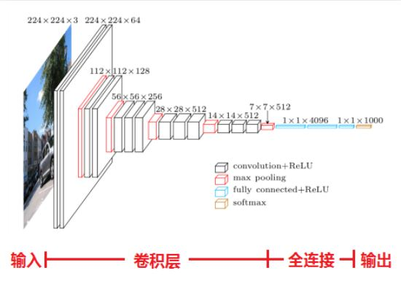
图4-1 VGG16的网络结构图
动物图像处理过程如下：
（1）系统输入输入动物图像尺寸为224×224×3，经64个通道为3的3×3的卷积核，步长为1，padding=same填充，卷积两次，再经ReLU激活，输出的尺寸大小为224×224×64
（2）经max pooling（最大化池化），滤波器为2×2，步长为2，图像尺寸减半，池化后的尺寸变为112×112×64
（3）经128个3×3的卷积核，两次卷积，ReLU激活，尺寸变为112×112×128
（4）max pooling池化，尺寸变为56×56×128
（5）经256个3×3的卷积核，三次卷积，ReLU激活，尺寸变为56×56×256
（6）max pooling池化，尺寸变为28×28×256
（7）经512个3×3的卷积核，三次卷积，ReLU激活，尺寸变为28×28×512
（8）max pooling池化，尺寸变为14×14×512
（9）经512个3×3的卷积核，三次卷积，ReLU，尺寸变为14×14×512
（10）max pooling池化，尺寸变为7×7×512
（11）将数据拉平成向量，变成一维1×25088向量。
（12）再经过两层1×1×4096，一层1×1×1000的全连接层（共三层），经ReLU激活
（13）最后通过softmax输出1000个预测结果
    - RepVGG模型结构设计
【贺思超】RepVGG是一个简单但功能强大的卷积神经网络架构，它具有类似 VGG 的推理时间，仅由一堆 3 × 3 卷积和 ReLU 组成，而训练时间模型具有多分支拓扑。 这种训练期间和推理期间架构的解耦是通过结构重新参数化技术实现的。
图4-2展示了部分RepVGG网络，图A表示的是原始的ResNet网络，该网络中包含着1×1大小的卷积核的残差结构和Identity的残差结构，正是这些残差结构的存在解决了深层网路中的梯度消失问题，使得网络更加易于收敛。图B表示的是训练阶段的RepVGG网络架构，图C表示的是推理阶段的RepVGG网络，该网络的结构非常简单，整个网络均是由3×3卷积核+Relu堆叠而成，易于模型的推理和加速。
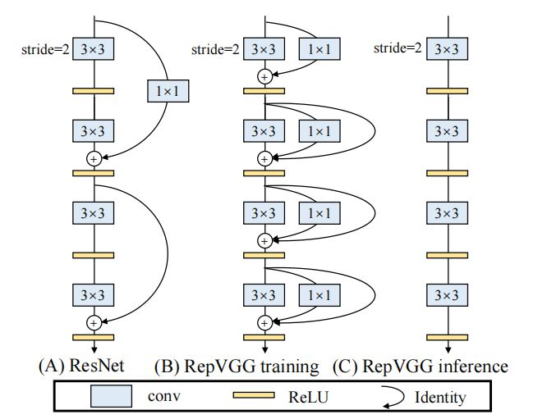
图4-2 RepVGG RepVGG有5 个阶段，并在阶段开始时通过步长为2的卷积进行下采样。这里只显示第一个特定阶段的 4 层
RepVGG算法实现步骤如下：
步骤1-获取并划分训练数据集，并对训练集执行数据增强操作；
步骤2-搭建RepVGG训练网络，训练分类网络，直到网络收敛为止；
步骤3-加载训练好的网络，对该网络执行重参数化操作;
步骤4-加载重参数化后的模型，执行模型推理。
  - 超参确定
【贺思超】超参确定将使用控制变量方法，分别讨论学习率、优化器以及损失函数对最后训练结果的影响，评价指标将使用准确率、错误率、精准度、召回率。
两个网络模型共有batch size、学习率、损失函数、优化器、epoch这5个主要超参数。
首先对于学习率，主要使用二分法逼近最佳的学习率。超参数设置：batch size为128，epoch数量为20，损失函数为交叉熵损失函数，优化器为Adam优化器。初始的学习率定为0.001与0.0000005。
其次对于优化器，超参数设置：batch size为128，epoch为20，学习率为上文中的实验取得的最佳学习率，损失函数为交叉熵损失函数。变量为Adam优化器与Momentum优化器。
最后对于损失函数，超参数设置：batch size为128，epoch为20，学习率为上文中实验取得的最佳学习率，优化器为Adam优化器。变量为交叉熵损失函数与负对数似然损失函数。
    - 确定学习率
表4-1 VGG16网络模型取不同学习率的实验结果
学习率 | 0.000005 | 0.00001 | 0.00005 | 0.0001 | 0.0005 | 0.001
准确率 | 0.35625 | 0.39062 | 0.48906 | 0.55312 | 0.4125 | 0.32343
错误率 | 0.64375 | 0.60937 | 0.51093 | 0.44687 | 0.5875 | 0.67656
精准度 | 0.36034 | 0.39581 | 0.51038 | 0.58024 | 0.41017 | 0.34100
召回率 | 0.35612 | 0.38992 | 0.49033 | 0.55267 | 0.41202 | 0.32535
学习率为0.0001时，准确率，精准度，召回率显著高于其他五组数据，表明此时整体的预测准确程度较高、对正样本结果中的预测准确程度较高、实际为正的样本中被预测为正样本的概率较高；错误率显著低于其他五组数据，表明此时整体的预测错误率较低。总体看来，学习率为0.0001时模型的预测能力最强。
学习率设置过小，收敛速度会非常慢，会增大找到最优值的时间，而且有可能进入局部极值点就收敛，找不到真正的最优解。所以随学习率的增大，预测能力会逐渐增强。
如果学习率太高，网络在训练过程中可能会跳过最小值点。更糟糕的是，高学习率可能会导致loss不断变大，这样就脱离了模型的学习目标。所以学习率超过0.0001时，错误率反而增大，预测准确率降低。
    - 确定优化器
表4-2 VGG16网络模型取不同优化器的实验结果
优化器 | Adam | Momentum
准确率 | 0.50625 | 0.25312
错误率 | 0.49375 | 0.74687
精准度 | 0.53270 | 0.24202
召回率 | 0.49854 | 0.25278

表4-3 RepVGG网络模型取不同优化器的实验结果
优化器 | Adam | Momentum
准确率 | 0.49652 | 0.14843
错误率 | 0.50347 | 0.85156
精准度 | 0.50306 | 0.15577
召回率 | 0.49854 | 0.14953
相比于Momentum，Adam在准确率，精准度，召回率三个方面的数值明显更高，即使用Adam优化器的情况下，对于各方面的预测准确度和预测正样本概论较高；同时错误率相比于使用Momentum的情况，出现了大幅度降低。
从理论上分析，Adam优化器不但吸收了Momentum的动量梯度下降的优点，能够缓解梯度震荡的问题，同时也能通过自适学习率应梯度下降算法，解决稀疏数据的问题。因此从理论上看，Adam优化器显然好于Momentum优化器，而实际实验数据也印证了这一点。
    - 确定损失函数
表4-4 VGG16网络模型取不同损失函数的实验结果
损失函数 | 交叉熵 | 负对数似然
准确率 | 0.50625 | 0.49375
错误率 | 0.49375 | 0.50625
精准度 | 0.53270 | 0.52550
召回率 | 0.50540 | 0.49200

表4-5 RepVGG网络模型取不同损失函数的实验结果
损失函数 | 交叉熵 | 负对数似然
准确率 | 0.49652 | 0.45625
错误率 | 0.50347 | 0.54375
精准度 | 0.50306 | 0.46563
召回率 | 0.49854 | 0.45845
交叉熵和NLL均为多分类问题常用的损失函数，经实验可以发现，在相同网络以及优化器下，交叉熵和NLL的效果没有太大差异，交叉熵总体上的效果优于NLL，说明softmax函数对提高预测正确率存在一定的作用但并不明显。

  - 本章小结
本章节主要是对VGG16与RepVGG模型的设计与实验进行了详细的介绍，同时对实验与训练时所采用的数据集进行了概述。最后分别对学习率、优化器、损失函数进行了控制变量实验，通过对比得到了对于两种网络模型的最佳学习率为0.0001、优化器为Adam优化器、损失函数为交叉熵函数，且VGG16网络相同epoch下比RepVGG网络更优，为最后动物识别系统所采用的模型提供了参考。
- 动物识别系统的设计与实现
本章设计的动物识别系统的主要目的是识别用户输入的动物图片并输出识别后的动物种类作为结果。系统以动物图片为输入，将输入系统的动物图片作为前文网络模型的输入，模型会输出预测动物类别，系统最后输出该动物类别，从而让系统实现动物识别。
  - 系统需求分析
本节主要分析系统功能性需求和性能需求，以及它们分别要达到的标准，为后续的系统架构设计和功能实现做准备。
    - 系统功能性需求
动物识别系统的具体功能性需求如下：
- 动物图片读取与处理，系统可以读取本地或用户输入的动物图片，并将其进行标准化处理；
- 动物图片识别，系统可以识别出标准化处理后的动物图片的动物种类；
- 动物识别结果展示，系统可以将最后的动物识别结果和系统输入的图片展示到前端。
    - 系统性能需求
动物识别系统还需要满足性能方面的需求，性能需求主要包括三个方面：
（1）系统识别精度，识别准确率大于70%
（2）系统资源占用，系统总占用少于40%，并能流畅运行
（3）系统稳定性，在连续识别20张动物图片的情况下，系统不崩溃。
  - 系统设计
本节需要在上一节的基础上设计出动物识别系统的功能模块，为最后的系统实现提出指导。
    - 系统体系结构
动物系统总体架构如图5-1所示。系统前端搭建使用了vue框架搭配elementui组件库，包含了众多常用组件，使开发变得简单并且美观。后端则是使用AIStudio平台进行开发，搭载好训练好的卷积。神经网络进行动物识别。并且前后端分离，提升开发效率和系统性能，代码的可维护性强。
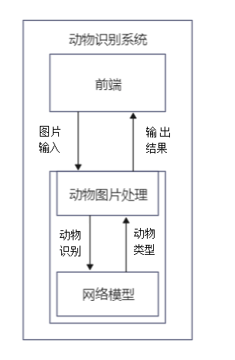
图5-1 动物识别系统架构图【撰写人姓名：蒋涵】
    - 系统功能结构
本系统共包含两大功能模块：动物图片预处理模块和动物识别模块。图5-2表示为本文所述动物识别系统功能模块图。
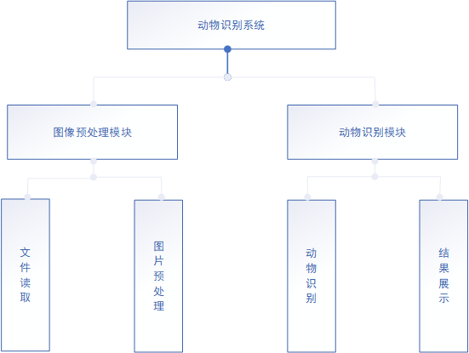
图5-2 动物识别系统功能模块图【撰写人姓名：陈泽锋】
（1）动物图片预处理模块
动物图片预处理模块的主要功能是读取本地或者用户上传的动物图片，并将动物图片进行标准化处理。用户选择本地或自己上传的图片后运行该模块，系统就能对输入的图片进行预处理。预处理的内容包括：将所有图像格式化为RGB格式、原图随机裁切
为224*224大小、数据将有50%的概率水平翻转。
（2）动物识别模块
动物识别模块主要功能是利用训练完成的模型对用户输入的动物图片进行动物识别，并在前端展示最终的动物种类。识别的功能是将用户图片与动物种类对应，结果展示的功能是识别出的动物种类以及用户的输入图片。
  - 系统实现
本节将在前两节系统需求分析与系统设计的基础上，介绍系统两个功能模块的实现细节。下图是系统实现流程：
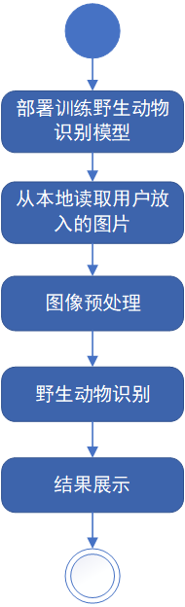
图5-3 动物识别系统实现过程【撰写人姓名：陈泽锋】
    - 图像预处理模块
【陈泽锋】图像预处理模块的主要细节由代码实现，首先将图片路径写入txt文本文件，然后略去图片的A通道透明通道，将图片转化为三通道的RGB，接着将图片压缩为256*256大小，最后对图像进行归一化处理。
    - 动物识别模块
【陈泽锋】动物识别模块将预处理后的数据输入到训练完成的模型中，获取图像特征，并与动物的特征进行比较，得到最符合特征的数字标签后，便会输出结果，其结果包括图像以及图像预测标签。
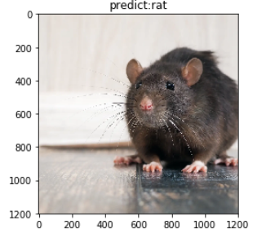
图5-4 动物识别模块输出结果【撰写人姓名：陈泽锋】
  - 系统的测试与结果分析
笔者比较了不同的超参对VGG16和RepVGG两种模型的影响，并选择最终最优调参对模型进行训练；最终最优模型是由上文最优调参训练所得的VGG16网络模型，笔者通过对该网络进行混淆测试，以及识别率（Accuracy）和错误率（Error Rate）等指标的分析，对网络模型的整体性能做出评判。

5.4.1混淆矩阵
最终模型的混淆矩阵如图5-5：
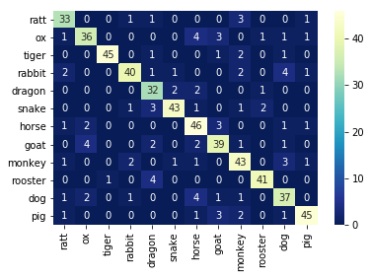
图5-5最优模型的混淆矩阵
从混淆矩阵中可以看出，在测试数据集中，有4张牛的图像被识别为马，有3张牛的图像被识别为羊，这是在本次测试中较为突出的图像识别错误。考虑到测试数据集包含497张图像，并且这三类动物相似度较高，此规模的错误是在可允许容错范围内的。其他形态和颜色有较大区别的动物种类，如猪和蛇几乎不发生混淆，识别成功率较高。

5.4.2整体性能
我们将改进后的神经网络模型的各个性能参数整理成表5-4：
表5-1 优化后最终模型所采用的超参数据以及测试识别率和错误率
网络模型 | VGG16
学习率 | 0.0001
选用的优化器 | Adam算法
选用的损失函数 | 交叉熵损失函数
迭代次数（次） | 60
识别率（%） | 89.6
结合上文不同超参对模型影响的论证，以及最终神经网络模型的各个性能参数，我们验证了本文改进的网络模型在动物识别中的有效性及优势。本文最终搭建的神经网络模型使得动物种类识别在混淆测试、识别率、错误率等方面有所突破。最终模型的识别率提高到了89.67%，错误率下降到了 10.23%，在混淆测试中的表现也可圈可点，在包含497张图像的测试数据集中，即使是较为相似的物种误识别的图像也不超过5张。模型的整体性能表现良好。
- 结论
本章主要对项目的完整开发周期、研究意义及论文整体工作进行总结，同时结合实际应用，分析目前系统设计及实现过程中存在的不足，提出改进方案，并对系统未来发展方向进行展望。
  - 全文总结
【陈增耀】将深度学习技术应用在野生动物识别有着广泛的应用前景，但同时也面临着野外识别环境下“野生动物位置大小不定”、“背景信息复杂”以及“不同物种图像数据集数量差距大”等实际问题。本文针对以上问题，对图像数据集进行了处理方式的优化，对图像识别算法进行了梳理、比较和改进，实现了高准确率的野生动物检测识别，现将本文主要研究工作总结如下:
首先，本文介绍了本项目的研发背景，本项目旨在利用计算机计算能力和计算机视觉相关理论技术，帮助捕获野生动物更加细致的信息，有利于对野生动物进行更加准确的识别和研究，最终推动野生动物保护工作发展的目的。本项目基于卷积神经网络技术，搭建系统核心的卷积神经网络模型，用于系统的动物识别预测功能。
接下来针对图像数据集，从多个维度进行了优化。系统对部分图像进行了翻转、旋转处理，增加图像数据集数量的同时，提高了数据集的多样性；针对野外识别环境下“野生动物位置大小不定”、“背景信息复杂”等问题，系统创新性地采用了随机裁切所采集图像的方式，将图像随机裁切成224*224的大小，最终处理好的数据集作为模型训练的输入。
然后，研究比较了所选的卷积神经网络模型。在阅读了相关文献，结合当下图像识别领域的研究现状，我们最终选择了VGG16和RepVGG作为研究比较的对象。同等训练条件下，VGG16训练出的模型预测效果总是优于RepVGG，故最终我们选择了VGG16作为本系统所用的卷积神经网络模型。
在选择VGG16作为本系统所用的卷积神经网络模型的基础上，首先对比了不同的batch_size、learning_rate等超参对模型训练结果的影响，并选择了最优超参进行进一步训练，然后比对了交叉熵损失和负对数似然损失两种损失函数的输出结果，接着为模型添加了优化器，选用对比了Adam和Momentum优化器的优化结果，最终确定使用Adam优化器。
最后，使用最终训练出的最优模型，嵌入到系统中，作为系统核心动物识别功能所使用的模型，并对系统所采用的最优模型进行了测试和分析。
综上，在探索基于深度卷积神经网络的陆生野生动物识别算法时，本文依次通过数据集的处理、模型选择比较、模型优化与功能测试，为图像处理与深度学习技术应用在野生动物保护领域提出了自己的解决方案，适用于野外背景环境下高效的陆生野生动物自动识别。
  - 系统展望
【陈增耀】本文提出的野生动物识别系统从数据集处理优化、模型选择比较与模型优化3个方面进行，实现了较理想的识别效果，但其距离实际应用于中国绝大部分的保护区内的野生动物自动识别仍有问题需要进一步探索和解决，如:
1.模型小型化研究。目前采用算法的网络模型参数量较大、冗余度较高，导致运算速度低，高计算复杂度也导致了高能耗，应用在嵌入式端存在困难。因此，还需探究模型裁剪的模型压缩方法，合理设计模型参数评价指标和裁剪方式解决模型参数量大带来的速度低、能耗高的问题;
2.扩充野生动物种类。目前研究只局限于10种常见陆生野生动物的识别，若期望在中国大部分保护区内进行实地落地应用，应继续扩充野生动物数据库，训练泛化能力更强的模型，降低模型过拟合的风险。

参考文献【陈增耀】
[1] Matuska S , Hudec R , Kamencay P , et al. Classification of Wild Animals based on SVM and Local Descriptors[J]. Aasri Procedia, 2014.
[2] 张公伯, 谷昱良, 朱和贵. 基于颜色特征的动物图像分类识别仿真系统设计[J]. 舰船电子工程, 2017, 37(05):81-85.
[3] MIKOLOV T， DEORAS A， POVEY D， et al.Strategies for training large scale neural network language models [C] ／／2011 IEEE Work-shop on Automatic Speech Recognition ＆ Understanding.Waikoloa：IEEE， 2011： 196 -20
[4] Li G, Yu Y. Visual Saliency Detection Based on Multiscale Deep CNN Features[J]. IEEE
Transactions on Image Processing, 2016, 25(11):5012-5024.
[5] Liu M, Yu C, Ling H, et al. Hierarchical joint CNN-based models for fine-grained cars recognition[C]//International Conference on Cloud Computing and Security. Springer, Cham, 2016:337-347.
[6] Huang S, Zhe X, Tao D, et al. Attention for Fine-Grained Categorization. Arxiv preprint arXiv:1412.7054, 2014.
[7] Timm M, Maji S, Fuller T. Large-Scale Ecological Analyses of Animals in the Wild using Computer Vision[C]//Proceedings of the IEEE Conference on Computer Vision and Pattern Recognition Workshops. 2018:1896-1898.
[8] 吴碧巧, 邢永鑫, 王天一. 基于VGG16和迁移学习的高分辨率掌纹图像识别[J]. 智能计算机与应用, 2021, 11(5):6.
[9] Ding X , Zhang X , Ma N , et al. RepVGG: Making VGG-style ConvNets Great Again[J]. 2021.
[10] Simonyan K , Zisserman A . Very Deep Convolutional Networks for Large-Scale Image Recognition[J]. arXiv e-prints, 2014.
[11] Krizhevsky, A.; Sutskever, I.; Hinton, G. E. Imagenet classification with deep convolutional neural networks. Advances in Neural Information Processing Systems. 2012, 1: 1097–1105 [2016-11-20].

